FORTIS
ПРИБОР НАБЛЮДЕНИЯ БИНОКУЛЯРНЫЙ

ИНСТРУКЦИЯ ПО ЭКСПЛУАТАЦИИ

Сверхкомпактный тактический бинокль FORTIS предназначен для ориентирования на местности ночью, навигации, поиска и спасения, спецопераций в закрытых пространствах (подвалах, бункерах, помещениях и т.п.). Бинокль имеет два наблюдательных канала: телевизионный, работающий в видимом и ближнем инфракрасном диапазоне, и тепловизионный, работающий в тепловом диапазоне 8-14 мкм. Тепловизионный канал позволяет легко обнаружить объект, телевизионный канал позволяет распознать детали объекта.

Комплектность поставки

FORTIS | 1
Батарея аккумуляторная 18650 | 2
Зарядное устройство | 1
Инструкция по эксплуатации | 1
Сумка | 1

ТЕХНИЧЕСКИЕ ПАРАМЕТРЫ
 | Тепловизионный канал | Телевизионный канал
Детектор | Микроболометр Vox, 12µм | 1/3", CMOS starlight
Формат матрицы | 384х288 | 1280x960
Частота кадров | 50Гц
Спектральный диапазон | 8...14 мкм | 0.4...1 мкм
Чувствительность | <25 мК | 0.0001...30 000 люкс
Увеличение | 2.3Х | 2Х
Монитор | 2XOLED 1024X768 пикселей
Поле зрения (диагональ) | 17° | 20°
Окуляр | +/-3 диоптрии
База глаз | 60-70мм
Батарея | 2Х18650
Время жизни батарей | 10 ч (при 25°С)
Габариты (без батарейного отсека) | 132х61х90 мм
Вес прибора | 0.54 кг
Диапазон температур | -20˚С…+50˚С
Класс защиты по IEC 60529 | IPX6

ОРГАНЫ УПРАВЛЕНИЯ:
- Включатель
- Переключатель каналов
- Батарейный отсек
- Окуляры
- Кнопки регулировки яркости дисплеев
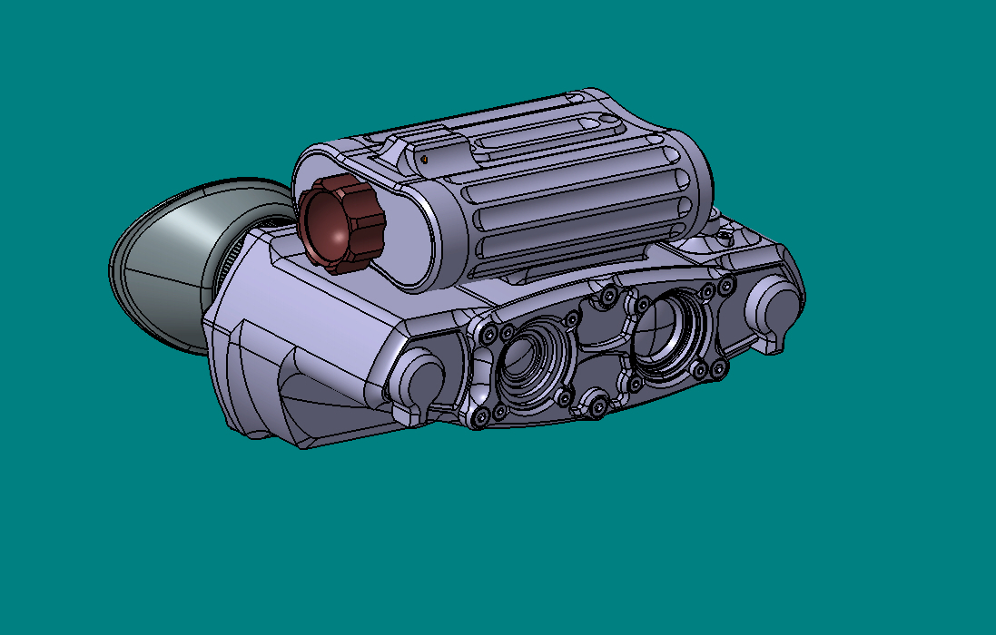

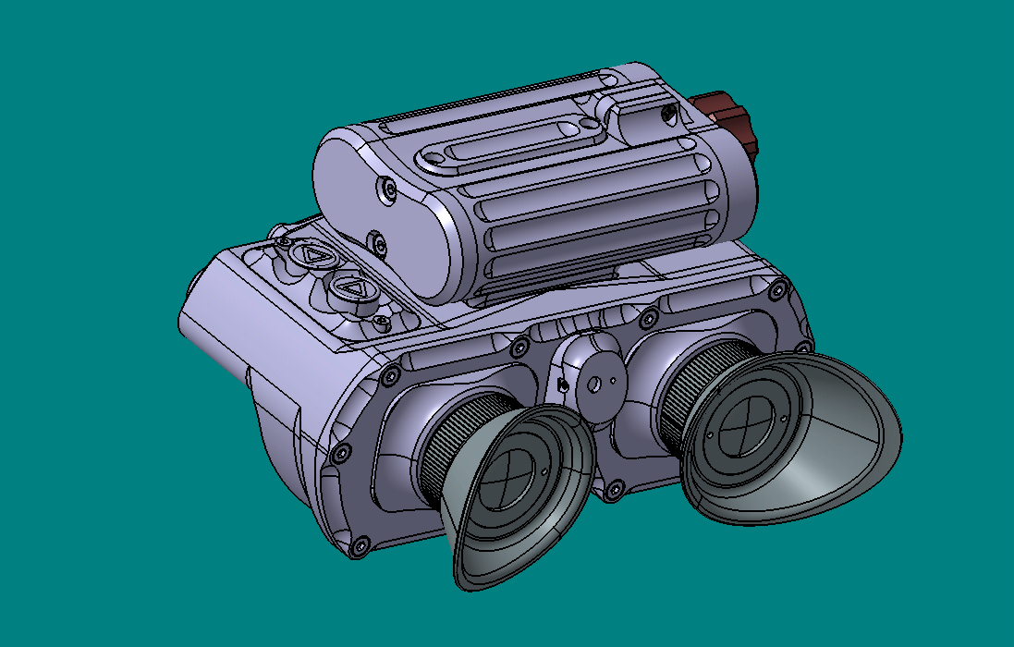
3

5

2 1
4

- ВКЛЮЧЕНИЕ ПРИБОРА
Открутите крышку батарейного отсека (3), установите две батареи 18650 в батарейный отсек, соблюдая полярность (полярность указана на корпусе батарейного отсека). Плотно закрутите крышку. Включите прибор переключателем (1).

- НАСТРОЙКА РЕЗКОСТИ ИЗОБРАЖЕНИЯ
Настройте базу глаз, перемещая окуляры (4) вправо или влево. Диапазон регулировки окуляров составляет 60-70 . мм. Настройте резкость изображения, вращая окуляры (4). Объективы каналов настроены на бесконечность и не регулируются.

- НАСТРОЙКА ЯРКОСТИ ДИСПЛЕЕВ
Настройте оптимальную яркость дисплеев кнопками (5).

- ПЕРЕКЛЮЧЕНИЕ КАНАЛОВ
Переключатель (2) предназначен для включения тепловизионного канала «TH» или цифрового канала «TV».

ОСОБЕННОСТИ ЭКСПЛУАТАЦИИ И ОБСЛУЖИВАНИЯ
Не направляйте прибор на солнце, детектор может быть поврежден!
Тщательно зажимайте крышку батарейного отсека.
Не допускайте попадания на оптику воды, снега, это ухудшает качество изображения. Протирайте оптику мягкой тканью.
Прибор может эксплуатироваться в широком диапазоне температур - от минус 20°С до плюс 50°С, однако, если прибор внесен с холода в теплое помещение, изображение может быть мутным в связи с образованием конденсата на наружных линзах.
Хранить прибор в чехле в сухом отапливаемом, хорошо вентилируемом помещении с относительной влажностью до 95% при температуре 25˚С.

www.electrooptic.by

